TALLER SR – PRÁCTICA 14 – Servizo DNS: Servidor maestro (bind9 type master)
Zona de búsqueda inversa
NÚMERO DE GRUPO | FUNCIÓNS | Apelidos, Nome
 | Coordinador/a:
 | Responsable Limpeza:
 | Responsable Documentación:
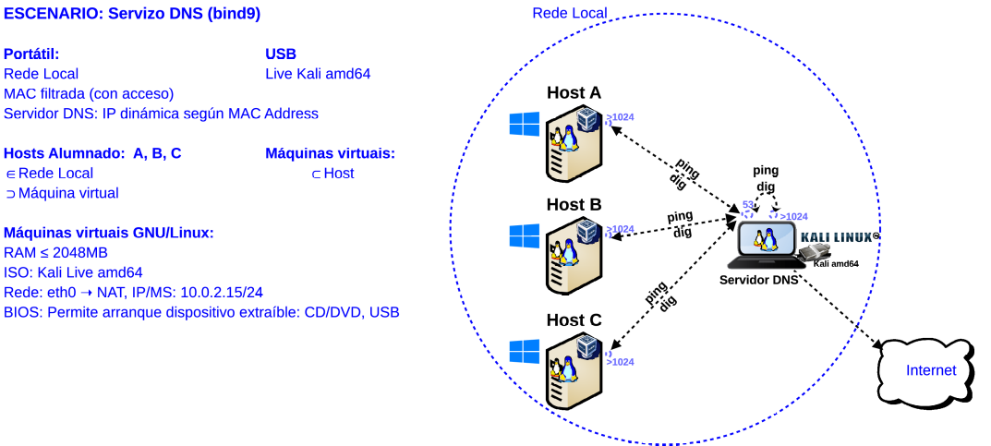
LIMITACIÓN DE RESPONSABILIDADE O autor do presente documento declina calquera responsabilidade asociada ao uso incorrecto e/ou malicioso que puidese realizarse coa información exposta no mesmo. Por tanto, non se fai responsable en ningún caso, nin pode ser considerado legalmente responsable en ningún caso, das consecuencias que poidan derivarse da información contida nel ou que esté enlazada dende ou hacia el, incluíndo os posibles erros e información incorrecta existentes, información difamatoria, así como das consecuencias que se poidan derivar sobre a súa aplicación en sistemas de información reais e/ou virtuais. Este documento foi xerado para uso didáctico e debe ser empregado en contornas privadas e virtuais controladas co permiso correspondente do administrador desas contornas.

Material necesario | Práctica: Servizo DNS – bind9 type master  Zonas de búsqueda inversa
- Portátil  - Regleta  - USB Live amd64 Kali  - Cableado de rede  - [1] Titorial DNS  - [2] bind  - [3] Práctica 11  - [4] Práctica 1  - [5] Servidor DNS Caché  - [6] Debian Wiki - bind9  - [7] Kali – bind9  - [8] Debian Handbook – DNS  - [9] Práctica 13 | - Prerrequisito: Práctica 11 [3], Práctica 1 [4], Práctica 13 [9]  - Portátil:  - Conectar portátil á roseta da aula.  - Arrancar co USB Live amd64 Kali  - Instalar e configurar o servidor DNS: bind9 [1][2][5]  - Configurar como maestro.  - Crear zona de búsqueda inversa: Agregar rexistros RR  - Comprobar ficheiros de configuración e de zona.  - Recargar configuración do servidor DNS  - Comprobar funcionamento servidor DNS  - Comprobar funcionamento servidor caché DNS  - Hosts alumnado:  - Modificar /etc/resolv.conf  - Comprobar resolución DNS do servidor instalado e configurado no portátil.
Procedemento:
- Conectividade no segmento da rede da aula:
  - Conectar a regleta á corrente eléctrica na vosa zona de traballo.
  - Conectar co cableado de rede creado na Práctica 1 [4] o portátil á roseta da aula.

- Portátil:
  - Arrancar cun USB Live amd64 Kali GNU/Linux
    - Editar o xestor de arranque para modificar o hostname:
BIOS - Modo Boot Legacy:
      - Escoller a primeira opción coas frechas de selección.
      - Entrar no modo edición premendo a tecla Tab ⭾
      - Ao final das opcións de arranque escribir:
hostname=portatil-grupoN

NOTA: Sustituir N polo número de grupo, por exemplo o grupo 6, escribirá:
hostname=portatil-grupo6
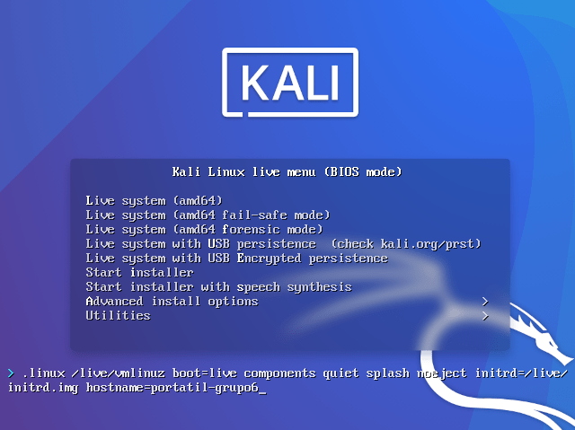
      - Premer a tecla Enter ⏎ para arrancar.
BIOS - Modo UEFI:
      - Escoller a primeira opción coas frechas de selección.
      - Entrar no modo edición premendo a tecla E
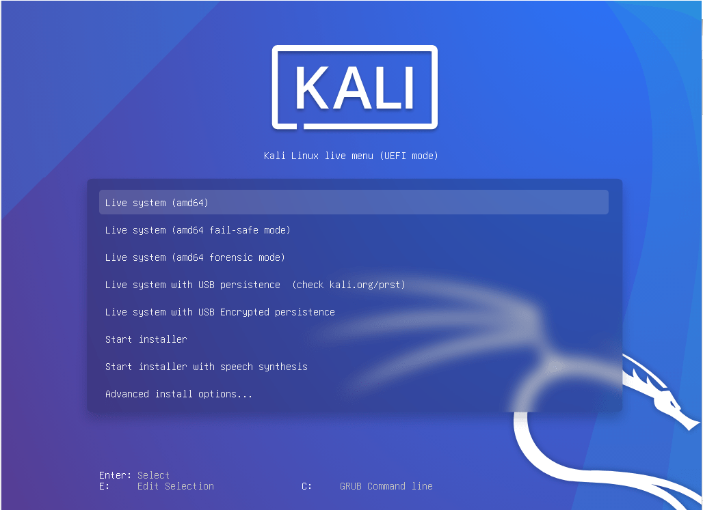
      - Ao final da liña linux escribir:
hostname=portatil-grupoN

NOTA: Sustituir N polo número de grupo, por exemplo o grupo 6, escribirá:
hostname=portatil-grupo6

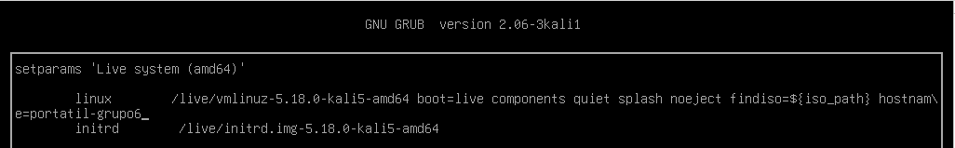
Premer simultaneamente a tecla Ctrl e tecla X para arrancar.

  - Comprobar que tedes acceso á rede local e a Internet. Abrir unha consola e executar:
$ setxkbmap es #Configurar teclado en español
$ ip addr show eth0 #Amosar información sobre a NIC eth0. Verificar a configuración de rede paa a NIC eth0
$ ping -c4 www.google.es #Enviar 4 paquetes ICMP ECHO_REQUEST a www.google.es, solicitando 4 paquetes ICMP ECHO_RESPONSE, para verificar a conectividade de rede hacia Internet e ao servidor de google.
  - Instalar o servidor DNS bind9 [1][2][5]. Executar na consola anterior:
$ sudo su - #Acceder á consola de root(administrador) a través dos permisos configurados co comando sudo (/etc/sudoers, visudo)
# apt update #Actualizar o listado de paquetes dos repositorios (/etc/apt/sources.list, /etc/apt/sources.list.d/)
# apt -y install bind9 #Instalar o paquete bind9, é dicir, instalar o servidor DNS bind9. Co parámetro -y automaticamente asumimos yes a calquera pregunta que ocorra na instalación do paquete.

  - Arrancar o servidor DNS bind9 [1][2][5]. Executar na consola anterior:
# A=$(grep -n '}$' /etc/apparmor.d/usr.sbin.named | cut -d':' -f1)#Atopar a liña onde aparece o patrón buscado } no ficheiro de configuración /etc/apparmor.d/usr/sbin.named e gardalo na variable A
# sed -i “${A}s|.*|/sys/kernel/mm/transparent_hugepage/enabled r,\n}|” /etc/apparmor.d/usr.sbin.named
#Engadir ao arquivo de configuración /etc/apparmor.d/usr.sbin.named, as directivas necesarias para que apparmor permita o arranque do servidor DNS bind9 (named)
# A=$(grep -n '}$' /etc/apparmor.d/usr.sbin.named | cut -d':' -f1)#Atopar a liña onde aparece o patrón buscado } no ficheiro de configuración /etc/apparmor.d/usr/sbin.named e gardalo na variable A
# sed -i “${A}s|.*|/etc/ssl/kali.cnf r,\n}|” /etc/apparmor.d/usr.sbin.named #Engadir ao arquivo de configuración /etc/apparmor.d/usr.sbin.named, a directiva necesarias para que apparmor permita o arranque do servidor DNS bind9 (named)
# apparmor_parser -r /etc/apparmor.d/usr.sbin.named #Facer efectivos os cambios de configuración de apparmor realizados anterioremente no ficheiro /etc/apparmor.d/usr.sbin.named
# /etc/init.d/named start #Arrancar o servidor DNS bind9 (named)
# /etc/init.d/named status #Ver o estado do servizo named, é dicir, o estado so servidor DNS bind
# exit #Saír da consola local sudo na que estabamos a traballar para voltar á consola local do usuario kali.
  - Avisar ao docente para revisión.
  - Comprobar o contido do ficheiro /etc/hosts. Executar na consola anterior:
$ cat /etc/hosts #Ver o contido do ficheiro /etc/hosts, o cal contén unha táboa estática para procura de hostnames, é dicir, asocia unha IP cun hostname ou varios.
  - Comprobar a orde de resolución DNS (/etc/nsswitch.conf (Name Server Switch ou NSS) para o equipo local, neste caso o portátil. Executar na consola anterior:
$ cat /etc/nsswitch.conf #Ver o contido do ficheiro de configuración /etc/nsswitch.conf, o cal na “base de datos” hosts determina a orde de procura da resolución DNS do equipo local.
$ grep hosts /etc/nsswitch.conf #Buscar o patrón hosts en /etc/nsswitch.conf, é dicir, ver o contido do ficheiro de configuración /etc/nsswitch.conf referente á “base de datos” hosts, o cal determina a orde de procura da resolución DNS do equipo local.
  - Comprobar o contido do ficheiro /etc/resolv.conf. Executar na consola anterior:
$ cat /etc/resolv.conf #Ver o contido do ficheiro /etc/resolv.conf, no cal configúranse os servidores DNS mediante a directiva nameserver.
  - Comprobar a táboa de enrutamento. Executar na consola anterior:
$ ip route #Ver a táboa de rutas do sistema.
  - Cubrir a seguinte táboa:
Host | IP | Máscara Subrede | Gateway | IP  Servidores DNS  (/etc/resolv.conf) | IP  Servidor DNS  (eth0)
Portátil

  - Configurar servidor DNS como servidor DNS maestro. Executar na consola anterior:
$ sudo su - #Acceder á consola de root(administrador) a través dos permisos configurados co comando sudo (/etc/sudoers, visudo)

# echo ‘//zonas creadas tipo master
zone "120.168.192.in-addr.arpa" {
type master;
file "/var/lib/bind/master/db.192.168.120";
};’ >> /etc/bind/named.conf.local #Configurar o ficheiro /etc/bind/named.conf.local para indicar: que zonas son servidas polo servidor, qué zonas son servidas como master e o ficheiro onde se garda o contido da zona.

  - Verificar archivo de configuración /etc/bind/named.conf.local. Executar na consola anterior:
# named-checkconf -p /etc/bind/named.conf.local

  - Crear zona de búsqueda inversa. Executar na consola anterior:
# mkdir -p /var/lib/bind/master
# echo ‘;
; BIND Database file for 192.168.120.0/24 inverse zone
;
@ IN SOA smr2.edu. hostmaster.smr2.edu. (
2022093101 ; serial number
3600 ; refresh
600 ; retry
1209600 ; expire
3600 ) ; default TTL
IN NS ns.smr2.edu.
;

;ns IN A 192.168.120.250
250 IN PTR ns.smr2.edu.
;mail IN A 192.168.120.251
251 IN PTR mail.smr2.edu.
;www IN A 192.168.120.252
252 IN PTR www.smr2.edu.’ >> /var/lib/bind/master/db.192.168.120 # Configurar o ficheiro /var/lib/bind/master/db.192.168.120 para agregar os rexistros RR PTR á zona.

  - Verificar o dominio de zona 120.168.192.in-addr.arpa no ficheiro de zona /var/lib/bind/master/db.192.168.120 Executar na anterior consola:
# named-checkzone 120.168.192.in-addr.arpa /var/lib/bind/master/db.192.168.120

  - Avisar ao docente para revisión.

  - Recargar o servidor DNS. Executar na anterior consola:
# /etc/init.d/named reload #Recargar a configuración do servidor DNS bind9 (named)

  - Comprobar o funcionamento do servidor maestro e a resolución da zona inversa. Executar na anterior consola:
# dig @localhost -x 192.168.120.250 #Resolución inversa coa opción -x do comando dig. Obriga a resolver a IP 192.168.120.250 mediante o servidor DNS local instalado, arrancado e recargado nos apartados (2.c), (2.d) e (2.p) respectivamente, sen ter en conta o o ficheiro /etc/nsswitch.conf

  - Avisar ao docente para revisión.

  - Comprobar o funcionamento como servidor DNS caché. Executar na consola anterior:
# dig @localhost -x 192.168.120.252 #Resolución inversa coa opción -x do comando dig. Obriga a resolver a IP 192.168.120.252 mediante o servidor DNS local instalado e arrancado nos apartados (2.c), (2.d) e (2.p) respectivamente, sen ter en conta o o ficheiro /etc/nsswitch.conf
# dig @localhost -x 192.168.120.252 #Resolución inversa coa opción -x do comando dig. Obriga a resolver a IP 192.168.120.252 mediante o servidor DNS local instalado e arrancado nos apartados (2.c), (2.d) e (2.p) respectivamente, sen ter en conta o o ficheiro /etc/nsswitch.conf
Fíxate nos tempos de conexión (Query time). Cubre a seguinte táboa:

Host | Tempo execución  Primeiro comando dig  (RR rexistro A) | Tempo execución  Segundo comando dig  (RR rexistro A)
Portátil

Existe algunha diferencia nos tempos de execución? Indica que acontece e por que.

  - Avisar ao docente para revisión.

  - Executar na consola anterior:
# dig @localhost -x 192.168.120.252
# host 192.168.120.252 localhost
# nslookup 192.168.120.252 localhost

# dig @localhost -x 192.168.120.251
# host 192.168.120.251 localhost
# nslookup 192.168.120.251 localhost

# dig @localhost -x 192.168.120.250
# host 192.168.120.250 localhost
# nslookup 192.168.120.250 localhost

Indicar que acontece e por que.

  - Xerar rexistros RR tipo PTR. Executar na anterior consola:
# echo ‘
121 IN PTR servidor1.smr2.edu
122 IN PTR servidor2.smr2.edu
123 IN PTR informatica.servidor1.smr2.edu
124 IN PTR informatica.servidor2.smr2.edu
’ >> /var/lib/bind/master/db.192.168.120 # Agregar entradas rexistros RR tipo PTR ao ficheiro /var/lib/bind/master/db.192.168.120

  - Verificar de novo o dominio de zona 120.168.192.in-addr.arpa no ficheiro de zona /var/lib/bind/master/db.192.168.120 Executar na anterior consola:
# named-checkzone 120.168.192.in-addr.arpa /var/lib/bind/master/db.192.168.120

  - Executar na consola anterior:
# dig @localhost -x 192.168.120.121
# host 192.168.120.121 localhost
# nslookup 192.168.120.121 localhost

# dig @localhost -x 192.168.120.122
# host 192.168.120.122 localhost
# nslookup 192.168.120.122 localhost

# dig @localhost -x 192.168.120.123
# host 192.168.120.123 localhost
# nslookup 192.168.120.123 localhost

# dig @localhost -x 192.168.120.124
# host 192.168.120.124 localhost
# nslookup 192.168.120.124 localhost

Indicar que acontece e por que.

  - Recargar o servidor DNS. Executar na anterior consola:
# /etc/init.d/named reload #Recargar a configuración do servidor DNS bind9 (named)

  - Voltar a facer o apartado (x). Indicar que acontece e por que.

  - Executar na consola anterior:
# dig -x 192.168.120.121
# host 192.168.120.121
# nslookup 192.168.120.121

# dig -x 192.168.120.122
# host 192.168.120.122
# nslookup 192.168.120.122

# dig -x 192.168.120.123
# host 192.168.120.123
# nslookup 192.168.120.123

# dig -x 192.168.120.124
# host 192.168.120.124
# nslookup 192.168.120.124
Indicar que acontece e por que.

  - Modificar o arquivo /etc/resolv.conf. Executar na anterior consola:
# echo ‘nameserver 127.0.0.1’ > /etc/resolv.conf # Sobreescribir o ficheiro /etc/resolv.conf e indicar que o servidor DNS a empregar é localhost, é dicir, o servidor bind9 tipo master montado en localhost.

  - Voltar a executar o apartado (aa). Indicar que acontece e por que.

  - Avisar ao docente para revisión.

- Hosts alumnado:
  - Crear unha máquina virtual en cada equipo do alumnado coas seguintes características (ver escenario):
    - RAM ≥ 2048MB
    - CPU ≥ 2
    - PAE/NX habilitado
    - Rede: Soamente unha tarxeta activada en modo NAT
    - ISO: Kali Live amd64
    - Nome: Practica14-Cliente-DNS

  - Arrancar a máquina virtual.
    - Editar o xestor de arranque para modificar o hostname:
BIOS - Modo Boot Legacy:
      - Escoller a primeira opción coas frechas de selección.
      - Entrar no modo edición premendo a tecla Tab ⭾
      - Ao final das opcións de arranque escribir:
hostname=practica14-grupoN-aluXY
NOTA: Sustituir N polo número de grupo, e XY corresponde ao número do voso usuario, por exemplo o grupo 6 e o usuario 17, escribirá: hostname=practica14-grupo6-alu17

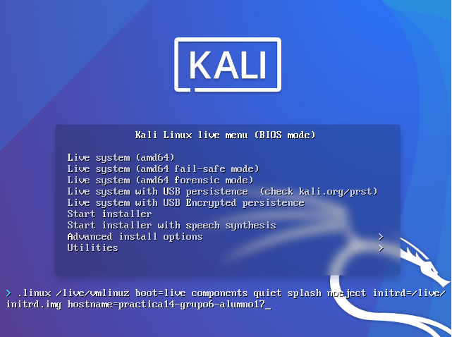

      - Premer a tecla Enter ⏎ para arrancar.

BIOS - Modo UEFI:
      - Escoller a primeira opción coas frechas de selección.
      - Entrar no modo edición premendo a tecla E

      - Ao final das opcións de arranque escribir:
hostname=practica14-grupoN-aluXY
NOTA: Sustituir N polo número de grupo, e XY corresponde ao número do voso usuario, por exemplo o grupo 6 e o usuario 17, escribirá:
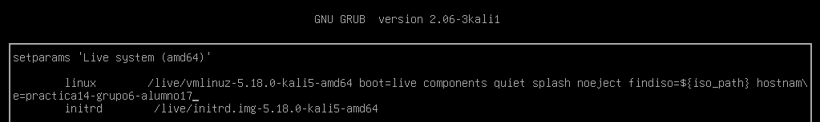
Premer simultaneamente a tecla Ctrl e tecla X para arrancar.

- Hosts alumnado. Realizar para cada host:
  - Modificar o arquivo /etc/resolv.conf. Executar nunha consola:
# echo ‘nameserver XXX.YYY.ZZZ.WWW’ >> /etc/resolv.conf # Indicar que o servidor DNS a empregar é XXX.YYY.ZZZ.WWW, é dicir, o servidor bind9 tipo master montado no portátil sendo XXX.YYY.ZZZ.WWW a IP do portátil (Executar no portátil: ip addr show eth0)
  - Voltar a executar o apartado (2.u), (2.x) e (2.aa). Indicar que acontece e por que.
  - Avisar ao docente para revisión e entrega da práctica.

